Componentes

Generales

Título de página
Nombre componente: ’TitlePage’
Ubicación: ’components/text/TitlePage’

Tabs horizontales
Nombre componente: ‘NavsTabHorizontal’’
Ubicación: ’components/navs/NavsTab’

Cards

Estructura de Card con botones para alternar vista
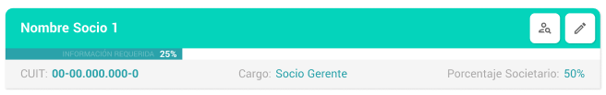
Nombre componente: ’CardBase’
Ubicación: ’components/cards/CardBase’
Props:
- baseColor: EnumColors -> para modificar color base
- summaryContent, detailContent, editContent: React.ReactNode -> para definir que mostrar en cada una de las vistas, para que no aparezca un botón simplemente no se le pasa dicha props
- onDelete?: () => void -> si no se le pasa esta props, el botón para eliminar no aparece directamente
- startShowType?: InformationShownType -> para definir que solapa mostrar al comienzo. Por default está la vista summary
- showSummaryAlways?: boolean -> si el contenido del summary debe mostrarse siempre
- isAboutPerson?: boolean -> para modificar botón de detalle
Si es True:

Si es False o Undefined:


Título de adentro
Nombre componente: ’TitleCardContent’
Ubicación: ’components/text/TitleCardContent’

Título secciones
Nombre componente: ’SectionHeader’
Ubicación: ’components/cards/SectionHeader’

Campos en Summary

Nombre componente: ‘DataWithLabel’
Ubicación: ’components/misc/DataWithLabel’
Props:
- rowDirection?: boolean -> True si tanto label como data deben estar a la misma altura (como se ve en la imagen). Si es False, va a estar uno debajo del otro
- color?: EnumColors -> para modificar color de la data
- labelProps?, dataProps?: TypographyProps -> para agregarle/modificarle estilos a cada sección

